بسم الله الرحمن الرحيم

الحمد لله رب العالمين والصلاة والسلام على الحبيب الشفيع سيد المرسلين وعلى آله وصحبه والتابعين ومن تبعهم بإحسان إلى يوم الدين
إخواني الأحبة
السلام عليكم ورحمة الله
وكل عام وأنتم بخير بمناسبة ذكرى مولد الحبيب الشفيع صلى الله عليه وعلى آله وسلّم ... جعلنا الله من جيرانه في الجنة آمين
تأخرت في كتابة هذه الكلمات عمدا لأستعين بالذكرى المباركة على غفلة قلبي وليكون لهذه الكلمات على إخواني وقع أفضل..
اللهم يا رب .. لقد علمنا رسولك الكريم أن كل المسلم على المسلم حرام: دمه وماله وعرضه وأن لا يظن به إلا الخير. اللهم فاغفر لهذا العبد العاصي كل ما يمكن أن يكون خطر على باله من الظن السيئ وما يمكن أن يكون جرى على لسانه من الكلام السيئ وما يمكن أن تكون اجترحته يداه من الفعل السيئ.
إخواني الأحبة، سامحوني على كل ما يمكن أن يكون قد بدر مني وأنتم الكرام أهل الأصالة. وإني أشهد الله على أني قد سامحتكم جميعا على كل ما يمكن أن يكون قد صدر منكم بحقي وأدعو الله تعالى أن يكتبكم في التوابين الأوابين وأن يرفع شأنكم في الدنيا والآخرة وأن يفتح عليكم الفتوحات في الرزق والعلم والوصول وأن يبارك لكم في عملكم في خدمة الأمة وإصلاحها وتعليم أبنائها.
كنت قد كتبت اقتراحا لمساق جديد في الجامعة في موضوع لا أزال أشتغل به منذ مرحلة صباي. وقد طرت فرحا لاحتمال أن يتحقق عندي حلم لعله يكون أكبر قربة أتقرب بها إلى الله تعالى. لم أكتب هذا طلبا للمال ولا في مسعى مني لأحرم زملائي من فرصة مساق جديد قد يستعينون به على ما يواجهون من شدة الأيام وضيق ذات اليد. ولعلي كان الأجدر بي أن أوجه اقتراحي باسم الكلية لا باسم القسم. أنا أعلم أن المواضيع المطروحة في المساق المقترح ليست من "المقرَّر" أو "المنهاج" المتداول بين من يتكلمون بمواضيع الدين. “رضاعة الكبير" قد تكون في "المقرر" أما مناقشة الملحدين بلغتهم فهي ليست في المقرر بعد. هذا ليس عائقا لمدرسين في الجامعة هم أنفسهم من يكتب المقرر!!
ولقد لمست شيئا من الإعراض في العيون وأدبا في الرد باللسان. فمن قائل: "علينا ترتيب الأولويات"، ومن قائل: "لماذا لا نقترح شيئا يستطيع الجميع تدريسه؟" ومن قائل: "ما أفضل أن يكون المقترح يوحّد ولا يفرّق"
وأنا أشكر أحد الإخوة وقد صارحني بشجاعة: "أنت تكتب (الظاهرة المحمدية) وما أسوأ هذا التعبير! وأنت تقول: المساق يلتزم بالمذهب الأشعري وأنا لست أشعريا"
كتبت خلاصة الفصل المتعلق بما سميته (الظاهرة المحمدية) وبّينت السياق الفكري الذي تبحث فيه هذه المسألة كحجة على صدق الإسلام أمام المنكر الباحث عن الحق أو المعاند الذي يدعي البحث عن الحق.
أما عن النزعة التفريقية في المساق فاسمحوا لي أن أعرض وجهة نظري هنا ... وأنا مستعد لسماع كل تعليقاتكم والاستفادة منها.
- كتبت في الاقتراح أن المساق وضع بحيث يكون منضبطا لا يخالف روح المذهب الأشعري. الانضباط أمر مهم جدا. إذا بعثت ابني إلى مدرس فلسفة فأنا أحب أن أعرف أولا المدرسة الفلسفية التي ينتمي إليها هذا المدرس. إذا قررت أن ألتحق بحزب وطني فلا يكفيني أن يقال لي إن هذا الحزب وطني وإن القائمين عليه وطنيون. بل يهمني أن أعرف المنهج الفكري الذي يعتنقه القائمون على الحزب. وكذا الأمر بمن يتكلم بالعقيدة الإسلامية. الكل يتكلم باسم الإسلام!! والله لقد صارت ردة الفعل الأولى لدي عندما أسمع أحدا يتكلم باسم الدين، الريبة والتحفظ.
- المذهب الأشعري، إذا ذكر بإطلاق، يضم المذهب الماتريدي، وهو بهذا المعنى يضم الأغلبية الساحقة من علماء أهل السنة منذ ترسخ المذاهب العقائدية في العصر العباسي الثاني. المخالفون للمذهب الأشعري في الماضي كانوا الحنابلة. وهؤلاء كان المنزّهون منهم (مثل ابن عقيل وابن الجوزي) لا يخالفون روح المذهب الأشعري. أما في المائة سنة الأخيرة فقد اختلفت الأحوال.
- في أيامنا هذه المخالفون للمذهب الأشعري صنفان: صنف له ضابط عام يجمعه وهؤلاء هم "السلفيون" وصنف ليس له تعريف ضابط جامع بل يصدر عن اجتهادات متشتتة لا تندرج تحت مدرسة فكرية واضحة ذات أصول مدروسة.
- من المشكور في الصنف الثاني نزعة عدم التقليد والبحث الحر عن الحق. ولكن عدم التقليد والبحث الحر عن الحق هو ما يدعو إليه الأشاعرة بكل صراحة. (انظر كتاب المنقذ من الضلال للإمام الغزالي). لا يجوز التقليد في العقائد، ولكنها تبنى على القناعات. المشكلة في هؤلاء الذين لا تعريف واضحا لهم هي أنهم لا أصول لهم واضحة يمكنني أن أحاكمهم إليها. أنا عن نفسي أقول بأني وازنت بين الأقوال والمدارس الفكرية وبدأت مع الوقت بعض القناعات تترسخ لدي على شكل قواعد وأصول فإذا بي أكتشف أني أشعري في الأصول والنهج (على الرغم من أني لست معجبا جدا بالإمام الأشعري ولكني معجب جدا بالإمام الغزالي). وهذا لا يعنى أني لا أخالف جمهور الأشاعرة في بعض المسائل. أحد أهم علماء الأشاعرة، الإمام الفخر الرازي، كثيرا ما كان يقول: قالت الأشاعرة كذا وأنا أقول كذا.
- نخلص إلى أن المخالفين للأشاعرة بصراحة ممن يعتبرون أنفسهم ممثلين لأهل السنة وممن يمكننا أن نعتبرهم تيارا فكريا له أصوله ومنهاجه، من القدماء الحنابلةُ المبتعدون عن التنزيه ومن الحديثين "السلفيون" الوهابيون. وهم في الحقيقة تيار واحد في العقائد (في الفقه معظمهم حنابلة أو لامذهبيون وقليل منهم يدعون أنهم شافعية).
- أحترم حقهم في البحث عن الحق بأسلوبهم ومنهاجهم. وأنا أعلم يقينا أن فيهم الكثيرين ممن يحب الله تعالى ويحب رسوله ويحب الخير للإنسانية. ولكني لا أقبل منهاجهم فهو عندي غير مرضي ولا أقبل بأن يتكلم متكلمهم باسم أهل السنة لأن هذا يعتبر اختطافا لأهل السنة. لا أريد أن أبسط الحديث هنا في نقض منهاجهم ولكن فيه عناصر غير عقلانية مرفوضة مثل:
  - رفض علم المنطق وضعف الاستدلال العقلي (مثل استدلالهم على الحد والجهة بأن الذي لا يتصف بالحد والجهة هو المعدوم أو اللاشيء)
  - الدعوة الصريحة للتقليد في العقائد
  - رفض تأويل المتشابهات (على أنه تعطيل) ورفض المجاز في اللغة العربية الذي يمثل أداة لغوية تسمح بالتأويل.
  - رفض تفويض المعنى في المتشابهات والاكتفاء بـ"البلكفة" ("بلا كيف" .... أو "نفوض الكيف" ... أو "تليق بجلاله")
  - عدم وجود ضابط واضح في التعامل مع الأخبار المتشابهة. تارة يقولون: نحن نلتزم بالنص ولا نعطله ولا نؤوله ولا نتصرف به. ثم يتصرفون فيقولون: "يدان اثنتان" وكلمة "اثنتان" لم ترد قط. ويقولون: "جنبان" ولم يرد إلا المفرد (يا حسرتا على ما فرطت في جنب الله) ثم يؤولون الأيدي (والسماء بنيناها بأيد) ويؤولون المعية (وهو معكم أينما كنتم).
  - اختلال ميزان الاستدلال عندهم فهم يبنون عقائد فيها جنة ونار على أحاديث آحاد ظنية (وإن كانت صحيحة) ثم لا يقيمون وزنا لحقائق تاريخية متواترة.
  - هذا كله أدى إلى منحى ظاهري في تقرير عقائد تتناقض مع تنزيه الله تعالى
  - توسعهم المنافي للعقل في مفهوم البدعة والشرك إلى درجة تؤدي إلى تكفير جمهور المسلمين
  - يقينهم الغريب بقطعية اجتهادهم ولو كان هذا الاجتهاد يؤدي إلى تكفير جمهور الأمة (لا اعتبار لديهم أبدا لتفسير جمهور المفسرين لآية سورة الكهف “قال الذين غلبوا على أمرهم لنتخذن عليهم مسجدا” بأن هؤلاء هم المؤمنون)
- قد يجد الكثير من إخواني في عدّي هذه العناصر المرفوضة افتراء مني على طائفة عظيمة من الناس من المؤكد أنها لا تُجمع عليها ولا تدري بها أصلا... إخواني، من أنا لأحكم على فلان وعلان بالضلال؟ أنا لا أناقش آحاد الناس ولكني أناقش عقائد منثورة في الكتب، أتمنى أن يكون معتنقها قليلا. وأنا أكثر الناس سعادة إذا كان جمهور من يسمون أنفسهم "سلفية" يخالفونها. ولكن الأيام لا تزال تفاجئنا بحقائق كنا نعتقد أنها من نوادر التاريخ المبالغ فيها (مثل الخوارج الذين قتلوا ابن سيدنا خباب بن الأرت وبقروا بطن زوجته ثم تعاتبوا على حبة فاكهة اقتطفوها من شجرة بدون سؤال صاحب البستان – أو مثل الأزارقة الذين نفوا أن تكون سورة سيدنا يوسف في القرآن الكريم لأن فيها ما يخالف خيالهم المريض عن الرجولة والعفة) فرأينا من قطع الرؤوس وسبى النساء وباعهن في سوق النخاسة وفجّر الأضرحة واستعبد المهاجرين باسم الإسلام. هل تعتقد يا أخي أن هذه التصرفات من منفردات التاريخ؟
- لا يستطيع أحد أن ينكر أن محمد بن عبد الوهاب كفّر الدولة العثمانية وكفر من قاتله (أيام الدولة السعودية الأولى). كانت الفتوى عندهم أن البلدة التي كان فيها مسجد قائم على ضريح رجل صالح ولم يُعلم أن فيها من أنكر "هذا الشرك الأعظم" فإنها بلدة مشركين. وهؤلاء يصح فيهم القتل والسبي.
  - اقرأ كتب مؤرخي ابن عبد الوهاب نفسه (لا كتب أعدائه). اقرأ "تاريخ نجد" لابن غنام (تأمل ما قاله الدكتور المسعري في عرضه لهذا الكتاب الذي حققه الدكتور ناصر الدين الأسد) و"عنوان المجد في تاريخ نجد" لعثمان بن بشر. الوهابية يُسمَّون "المسلمين" والذين يقاتلونهم هم "المشركون" أو "المرتدون". والقتل والسبي والسلب والنهب هو المعمول به في "غزواتهم" و"فتوحاتهم".
  - هناك أمثلة تاريخية كثيرة منها احتلال الطائف سنة 1803 وقتل جميع الرجال فيها.
  - حتى في القرن العشرين استفحل التكفير. تأمل معي شروط الصلح التي وضعها الإخوان الوهابيون بعد معركة الجهراء مع الكويتيين سنة 1920. ”تكفير الأتراك" كان أحد شروط الصلح (في الوقت الذي كان اليونانيون فيه يحتلون أزمير والانجليز يحتلون القسطنيطينية).
  - أول من هاجم نزعة التكفير عند محمد بن عبد الوهاب كان أخاه سليمان بن عبد الوهاب.
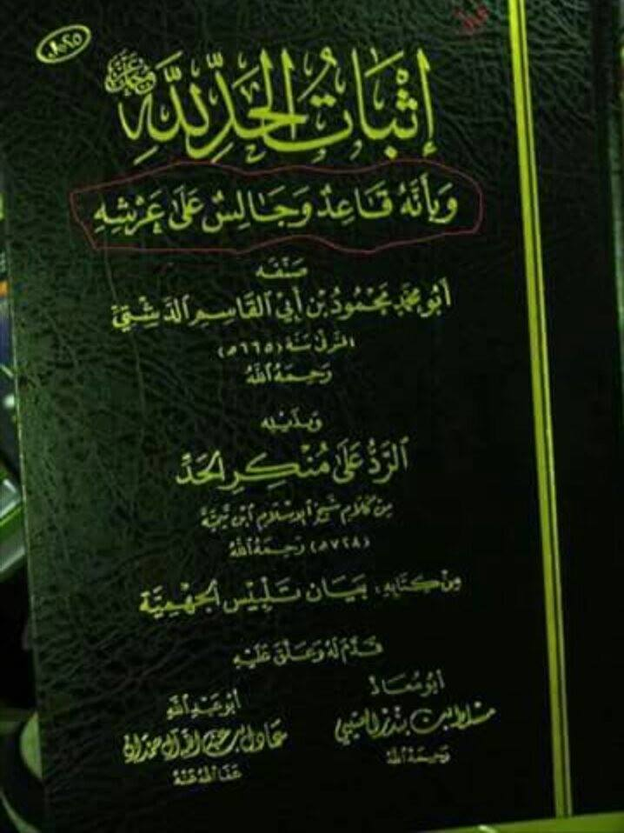
9. الأمر الخطير في العقائد هو الجرأة الغريبة في التشبيه والتجسيم والتي لا تزال تطلع عليها بشكل مفضوح في كتب يعاد طبعها ويمدحها "العلماء". تأمل على سبيل المثال كتاب "عقيدة أهل الإيمان في خلق آدم على صورة الرحمن" للكاتب السعودي حمود التويجري. هدف الكاتب إثبات أن صورة سيدنا آدم برأس(فيه عينان اثنتان ووجه) ويدين اثنتين ورجلين اثنتين هي صورة الله تعالى والعياذ بالله. والكتاب يستدل على هذه العقيدة التجسيمية الكفرية بالتوراة المزورة. وهاك هذه الصفحة الأولى لأحد كتبهم في العقائد.
- هذه أمثلة لمقولات يدعي البعض أنها من العقائد الصحيحة وأنا متأكد أن إخواني لا يمكن أن يؤمنوا بها… بل لا أصدق بأن معظم السلفيين يؤمنون بأي منها (ولهذا أرى أنهم لا يخالفون روح المذهب الأشعري)
- 1. “ولا تنكروا أنه قاعدٌ ولا تنكروا أنه يقعده": عقيدة أن الله تعالى يقعد على العرش وأنه يترك لسيدنا محمد مقدار أربع أصابع ليُقعده بجانبه وأن هذا هو المقام المحمود عقيدتنا جميعا أن الله تعالى يتنزه عن صفات المخلوقات مثل التحيز والحد والتركيب
- “أن الله في السماء بذاته" أو "أن الله في المكان العدمي يحيط بالعالم مثل القبة" ولهذا فهو في جهة الفوق دائما. (فكرة المكان العدمي ترجع إلى التصور القديم لشكل العالم الذي ينتهي بفلك النجوم الثابتة فينتهي هناك المكان – ما هو خارج هذا الفلك ما هو خارج سطح هذه الكرة ليس من هذا العالم ولا يدعى مكانا بل هو المكان العدمي!!) عقيدتنا جميعا أن الله تعالى هو الذي خلق المكان والزمان فلا يمكن لأي مكان أن يحويه وليس لاعتبارات المكان والزمان أحكام تجري عليه سبحانه. شاء الله تعالى أن يكون عالمنا ثلاثي الأبعاد ذا ستة اتجاهات ولو شاء غير ذلك لكان ما شاء. وليس في جهة الفوقية أي خصوصية حقيقية على الجهات الخمس الأخرى
- “أن الله الصمد هو الجسم المصموت الذي لا جوف له" “فهو يتنزه عن أعضاء الجوف كالكبد والطحال بخلاف أعضاء الظاهر كاليد"(لف ودوران لإثبات أن الله تعالى جسم مركب حاشاه)… أو "أن الله تعالى جسم لا كالأجسام". عقيدتنا جميعا أن الله تعالى ليس بجسم ويتنزه عن الأعضاء والجوارح وأي نوع من التركيب
- “الانسان له يد، والباب له يد، والشنطة لها يد، ... والله تعالى له يد… لا نعطّل المعنى ولكنا نفوّض الكيف فالله تعالى له يد تليق بجلاله" عقيدتنا جميعا أن الله تعالى منزّه عن التبعيض والتركيب وعن الأعضاء التي هي جزء من كل. اليد التي أوردها الله تعالى (بالإفراد والتثنية والجمع) تُثبت ولكنها إمّا تُؤوّل بالقوة والمعية والرعاية والكرم وإما يُفَوَّض معناها (لا كيفيتها فقط) لرب العالمين بحيث يُنَزَّه الله تعالى عن المعنى الظاهر المستحيل.
11. قد يقول إخواني: معظم السلفيين الذين نعرفهم لا يتابعون هذه العقائد ولا يقرون بها ويحاولون أن يبتعدوا عن التكفير والتشبيه. أقول: الحمد لله !! هؤلاء عندي ليسوا سلفيين لأنهم يتبرأون من هذه العقائد وممن يقولون بها. وهؤلاء عندي لا يخالفون روح المذهب الأشعري. دعوني اقرر هنا ما يقوله الأشاعرة في حق الله تعالى من الصفات الواجبة وسترون أن جميع المسلمين المنزهين متفقون معهم.
الله تعالى واجب الوجود بحيث يؤدي القول بعدم وجوده إلى تناقض عقلي
الله تعالى خلق الزمان فهو أزلي قديم باق لا يجري عليه الزمان
الله تعالى غني عن كل المخلوقات غنىً مطلقا ومنزه عن كل نقص واحتياج
الله تعالى مخالف للمخلوقات في كل الصفات التي تميز المخلوقات
الله تعالى يتصف بالوحدانية المطلقة بالذات والصفات والأفعال
الله تعالى قادر على كل شيء (يمكن أن تتعلق به القدرة)
الله تعالى لا يخرج إلى الوجود بغير بإرادته شيء
الله تعالى يعلم كل شيء

من يخالف في هذا؟
... هذه دعوة للتوحيد والمنهجية والانضباط وليست للتفريق والتشتيت والتقوّل باسم الإسلام

وأرجو من إخواني تنبيهي إلى أي خطأ أو تجاوز. علّقوا بصراحة وراحة ولتكن نوايانا خالصة لخدمة الحق. وما أحسن أن يدلني أخي على اعوجاجي ويقومني

وتقبلوا من أخيكم الشكر على صبركم عليه والحب والتقدير وخالص الدعوات الطيبة

إسماعيل حمودة في 14 ربيع أول 1440ه الموافق 22-11-2018م

- ابن تيمية في مجموع الفتاوى المجلد الثاني وبعده بصفحتين ينقل عنه حمود التويجري في "إثبات علو الله" ص10 بتصرف:
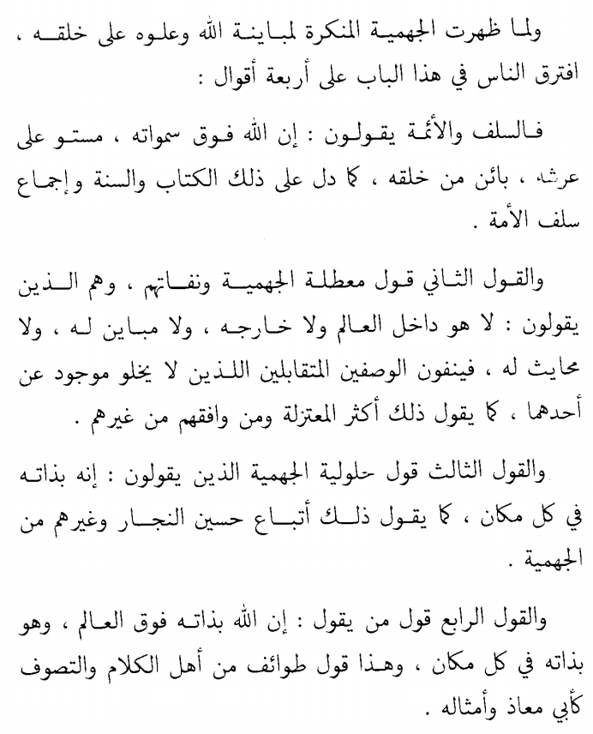
- الكتاب السابق ص 20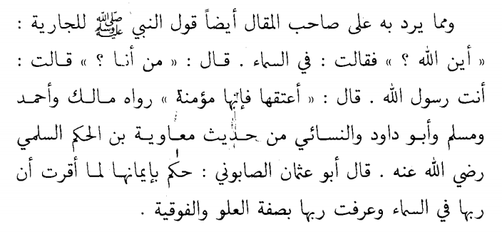

قال حرب الكرماني (٢٨٠هـ( في عقيدته التي نقل فيها إجمـاع العلماء: "ومن زعم َ أنه لا يرى التقليد، ولا يقلُد دينه أحدا؛ فهو قول فاسقٍ مبتدع، عدو لله ولرسوله ولدينه ولكتابه ولـسنة نبيـه عليـه الصلاة والسلام، إنما يريد بذلك إبطال الأثر وتعطيلِ العلـم، وإطفـاء السنة والتفرد بالرأي ِ والكلامِ والبدعة والخلاف. فعلى قائل هذا القول لعنة االله والـملائكة والناس أجمعين. فهذا من أخبث قول الُمبتدعة وأقربها إلى الضلالة والردى، بل هو ضلالة. اهـ (في مقدمة "إثبات الحد")

